
6. Kaczawski Jarmark Wielkanocny
Paszowice, 24 marca 2013 r.

Konkurs na Palmę Wielkanocną

„Palma wielkanocna lub zastępująca ją gałązka wierzbowa jest tradycyjnym symbolem Niedzieli Palmowej, obchodzonej na pamiątkę wjazdu Jezusa do Jerozolimy. Tradycyjne palmy wielkanocne przygotowuje się z gałązek wierzby, która w symbolice kościoła jest znakiem zmartwychwstania i nieśmiertelności duszy. W zależności od regionu, palmy różnią się wyglądem i techniką wykonania. Palma kurpiowska powstaje z pnia ściętego drzewka (jodły lub świerka), oplecionego na całej długości widłakiem, wrzosem, borówką, zdobionego kwiatami z bibuły i wstążkami. Palma góralska wykonana jest z pęku witek wierzbowych, wiklinowych lub leszczynowych. Zwieńczona jest czubem z bazi, jedliny, bibułkowych barwnych kwiatów i wstążek Palemka wileńska jest niewielkich rozmiarów, misternie upleciona z suszonych kwiatów, mchów i traw.”
REGULAMIN
- Konkurs jest przeznaczony dla uczniów szkół podstawowych i gimnazjalnych oraz świetlic.
- Palmy mogą być wykonywane indywidualnie lub zbiorowo.
- Oceniana będzie wielkość, estetyka wykonania, materiały zdobnicze, nawiązanie do tradycji.
- Każdy eksponat powinien być opatrzony metryczką, tzn. imię i nazwisko, miejsce zamieszkania, reprezentowana placówka oświatowa/kulturalna.
- Prace należy dostarczyć do Gminnego Ośrodka Kultury w Paszowicach najpóźniej w dniu konkursu, tj. 24 marca 2013 r. do godziny 10.
- Prace zgłoszone do konkursu oceni jury powołane przez Organizatorów, które wyłoni Laureatów i przyzna nagrody i wyróżnienia.
- Nadesłane prace przechodzą na własność Organizatorów.
Zapraszamy do udziału w konkursie!
Prace wraz z metryczkami należy dostarczyć na adres:
Gminny Ośrodek Kultury w Paszowicach
59 – 411 Paszowice
Paszowice 142
tel. 76 870 11 13; e-mail swiderska@paszowice.pl
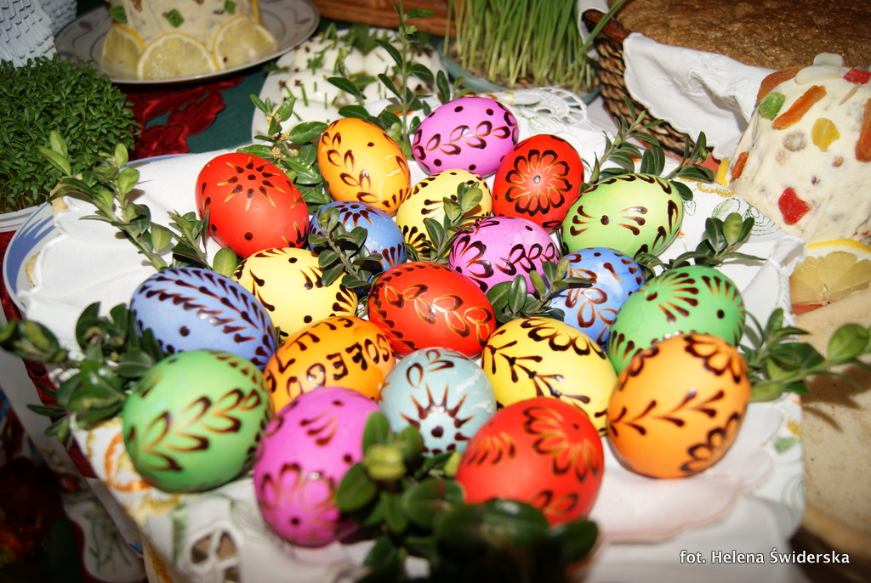
6. Kaczawski Jarmark Wielkanocny
Paszowice, 24 marca 2013 r.
Konkurs na Stół Wielkanocny

„Stół powinien być nakryty białym obrusem udekorowanym bukszpanem czy barwinkiem. Obok zastawy na stole winna znaleźć się okolicznościowa dekoracja: baranek wielkanocny z czerwoną chorągiewką, na której widnieje złoty krzyżyk. Baranek powinien być na "łące" z rzeżuchy lub z młodych pędów owsa. A we flakonie, najlepiej z ceramiki ludowej, powinny być ułożone bazie ze srebrnymi kotkami i pierwsze wiosenne kwiaty oraz gałązki zieleni. Na stole ma też być koszyczek lub talerz z pisankami. Wszystkie pobłogosławione pokarmy wykłada się na półmiski lub
talerze tak, aby był do nich łatwy dostęp. Na stół podaje się także nie poświęcone pokarmy, które zostały przygotowane do spożycia, np. różne sałatki, napoje. Na osobnym talerzu powinny być jajka pokrojone na ćwiartki oraz posypane solą. Uczestnicy śniadania dzielą się nimi, składając sobie życzenia. Gospodarz domu powinien złożyć życzenia wszystkim, niezależnie od składanych indywidualnie”

REGULAMIN

- Konkurs jest przeznaczony dla Kół Gospodyń Wiejskich, zespołów folklorystycznych, sołectw i stowarzyszeń.
- Ekspozycja powinna zawierać m. in. pisanki, ciasta i potrawy świąteczne.
- Do każdej potrawy powinien być dołączony opis: nazwa i ewent. przepis wykonania.
- Oceniana będzie: estetyka nakrycia stołu, walory smakowe wypieków i innych potraw, dekoracja ciast, zgodność z tradycją, ubiór osób prezentujących ekspozycję i inne.
- Przygotowanie ekspozycji: 24 marca br. do godz. 11.
- Prace zgłoszone do konkursu oceni jury powołane przez Organizatorów, które wyłoni Laureatów i przyzna nagrody i wyróżnienia.

Zapraszamy do udziału w konkursie!

Ilość miejsc wystawowych ograniczona. Decyduje kolejność zgłoszeń!

Zgłoszenia do udziału w konkursie są przyjmowane: Gminny Ośrodek Kultury w Paszowicach
59 – 411 Paszowice, Paszowice 142 tel. 76 870 11 13; e-mail swiderska@paszowice.pl

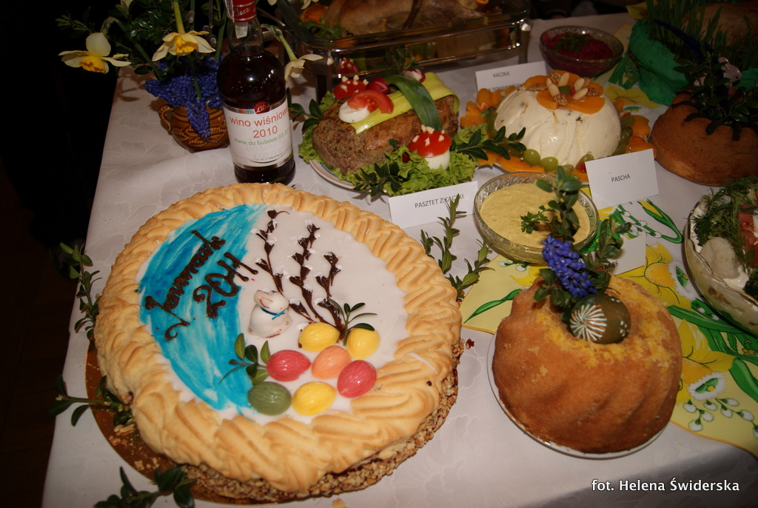
6. Kaczawski Jarmark Wielkanocny
Paszowice, 24 marca 2013 r.
Konkurs na Baby i inne Ciasta Wielkanocne

„Baby wielkanocne są chlubą staropolskiej kuchni i jednym z niewielu naprawdę rdzennie polskich specjałów. Gdy wyjdą, są nieprawdopodobnie pyszne, ale gdy nie – wróżyło to nieszczęście na cały następny rok. Zapewne dlatego pieczeniu bab w tradycyjnej kuchni towarzyszy cały, skomplikowany ceremoniał, trącący wręcz o magię. A wszystko zaczynało się od wyrzucenia mężczyzn z domu…Im zamożniejszy dom, tym więcej bab powinno było się znaleźć na wielkanocnym stole, pieczono więc je na tuziny. Najpierw skrzętnie szykowano świeże drożdże, przyprawy i korzenie, które osobiście wybierała pani domu, oraz najważniejszy składnik – jaja. Na jedną babę potrzeba było czasem aż 60 sztuk! I zaczynało się wielkie kręcenie lub ucieranie ciast.
Gdy ciasto przygotowane według wszelkich zasad sztuki trafiało do pieca, kucharka musiała pilnować, by zbyt mocny ogień nie spiekł baby zbytnio i by nie zrobił się zakalec. Udana baba musiała być też idealnie równo wyrośnięta ze wszystkich stron.
Gdy nadchodził moment wyjmowania bab z pieca – wszyscy wstrzymywali dech w piersiach. Gdy z czeluści pieca ukazywała się pulchna i leciutka, pięknie wyrośnięta baba, szybko sadzano ją na najbardziej miękkich poduchach i piernatach, by nie opadła stygnąc. Jeśli jednak wyszła nieudana – był to straszny wstyd dla kucharki, no i zapowiedź nieszczęścia w przyszłym roku. Mawiano, że spalona baba wróży wojnę, a niewyrośnięta czy z zakalcem – choroby w rodzinie i nawet śmierć”.

REGULAMIN

- Konkurs jest przeznaczony dla Kół Gospodyń Wiejskich, stowarzyszeń, grup odnowy wsi, zespołów folklorystycznych i mieszkanek wsi.
- Do konkursu można zgłosić baby, mazurki i inne ciasta świąteczne (kołacze, makowce,
serniki, paschy, torty).
- Do każdego ciasta powinien być dołączony przepis wykonania.
- Oceniane będą: walory smakowe wypieków, wygląd i wielkość bab, dekoracja ciast, zgodność z tradycją, ubiór osób prezentujących ekspozycję i inne.
- Przygotowanie ekspozycji: 24 marca br. do godz. 11.
- Prace zgłoszone do konkursu oceni jury powołane przez Organizatorów, które wyłoni Laureatów i przyzna nagrody i wyróżnienia.
Zapraszamy do udziału w konkursie!
Zgłoszenia do udziału w konkursie są przyjmowane: Gminny Ośrodek Kultury w Paszowicach,
59 – 411 Paszowice, Paszowice 142, tel. 76 870 11 13; e-mail swiderska@paszowice.pl

